Consommation d’alcool : les limites à ne pas dépasser Consommation d’alcool : les limites à ne pas dépasser
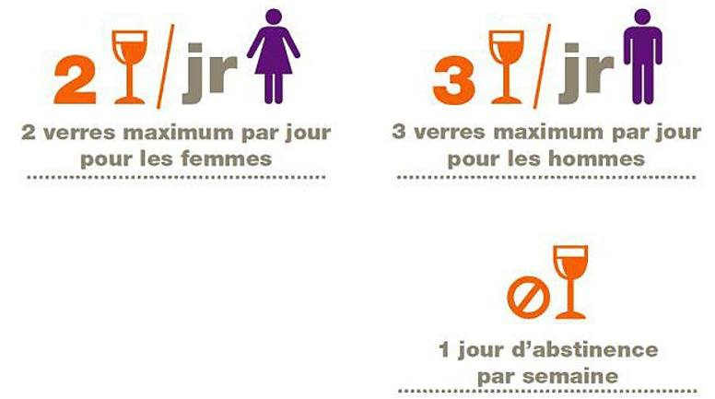

Pour une femme, il est conseillé de ne jamais boire plus de Pour une femme, il est conseillé de ne jamais boire plus de ………………………………… par jour. plus de ………………………………… par jour.

Pour un homme, il est conseillé de ……………………………………………. Pour un homme, il est conseillé de ……………………………………..……….
………………………………………………………………………………………………………………… …………………………………………………………………………………………………………………….

Pour les hommes et les femmes, il est conseillé de Pour les hommes et les femmes, il est conseillé de
ne pas boire d’alcool du tout pendant au moins ne pas boire d’alcool du tout pendant au moins
……………………………………………………………………………………………. …………………………………………………………………………………………….

